PRACTICO DE SEGEMAR

_INTEGRANTES: Valentino Marcuzzi y Sofía Molina

_CURSO: 5toA

_YACIMIENTOS

_PROFESORA: Natalia Rodríguez

¿Qué es el SEGEMAR?

El SEGEMAR (Servicio Geológico Minero Argentino) es un organismo Nacional científico-tecnológico responsable de la producción de conocimiento e información geológica, tecnológica, minera y geológica ambiental del territorio de la República Argentina y plataforma continental.
El SEGEMAR genera la información geológica necesaria para el desarrollo territorial y la identificación de recursos minerales y energéticos con el fin de promover la inversión sectorial y gestar proyectos con el consecuente impacto socio-económico a nivel nacional, provincial y municipal.
Los objetivos de Segemar tienen una marcada componente de servicio público, derivada del cumplimiento de funcionesindelegables del Estado Nacional en cuanto al desarrollo de la infraestructura geológico-minera del país, el aprovechamiento racional de los recursos naturales no renovables del territorio y la promoción de inversiones.

- .Generar y procesar la información geológico-minera y tecnológica de los recursos naturales, suelo, subsuelo y agua, y propender al uso racional de los mismos.
- .Desarrollar y adaptar tecnologías para el sector minero para optimizar el aprovechamiento económico de los recursos minerales como materias primas para la industria manufacturera nacional, así como procurar el acceso de esos productos a los mercados internacionales incrementando su valor agregado.
- .Prevenir los efectos provenientes de los riesgos naturales y antrópicos con relación a la instalación de asentamientos humanos, infraestructura y emprendimientos económicos.
- .Contribuir a planificar y tomar decisiones de nivel estatal y privado, a partir del conocimiento del territorio, de los recursos y de la tecnología, en los distintos campos de la actividad humana, con énfasis en la sustentabilidad ambiental de las actividades.

¿Qué es el SIGAM?
El Sistema de Información Geológica Ambiental Minera (SIGAM), ha sido diseñado y desarrollado como una infraestructura de datos espaciales (IDE), un SIG institucional y un sistema de producción cartográfica para la gestión de datos e información geológico-ambiental-minera, abarcando la incorporación, administración, evaluación, accesibilidad y disponibilidad a través de internet de la información existente. Este sistema fue diseñado y desarrollado, en el marco de un proyecto internacional, por profesionales y técnicos del SEGEMAR.

Carta Geológico-economica de la república Argentina
Hoja 19e
Provincia de San Juan y la Rioja, Valle Fértil

A cargo de:
Ministerio de Economía, Secretaria de Estado de Recursos Naturales y Ambiente Humano, Subsecretaría de Minería, Servicio Nacional Minero Geológico, Departamento Estudios.
Escala 1:200.000
En ella se pueden observar diferentes rocas y el periodo Geológico al que pertenecen.
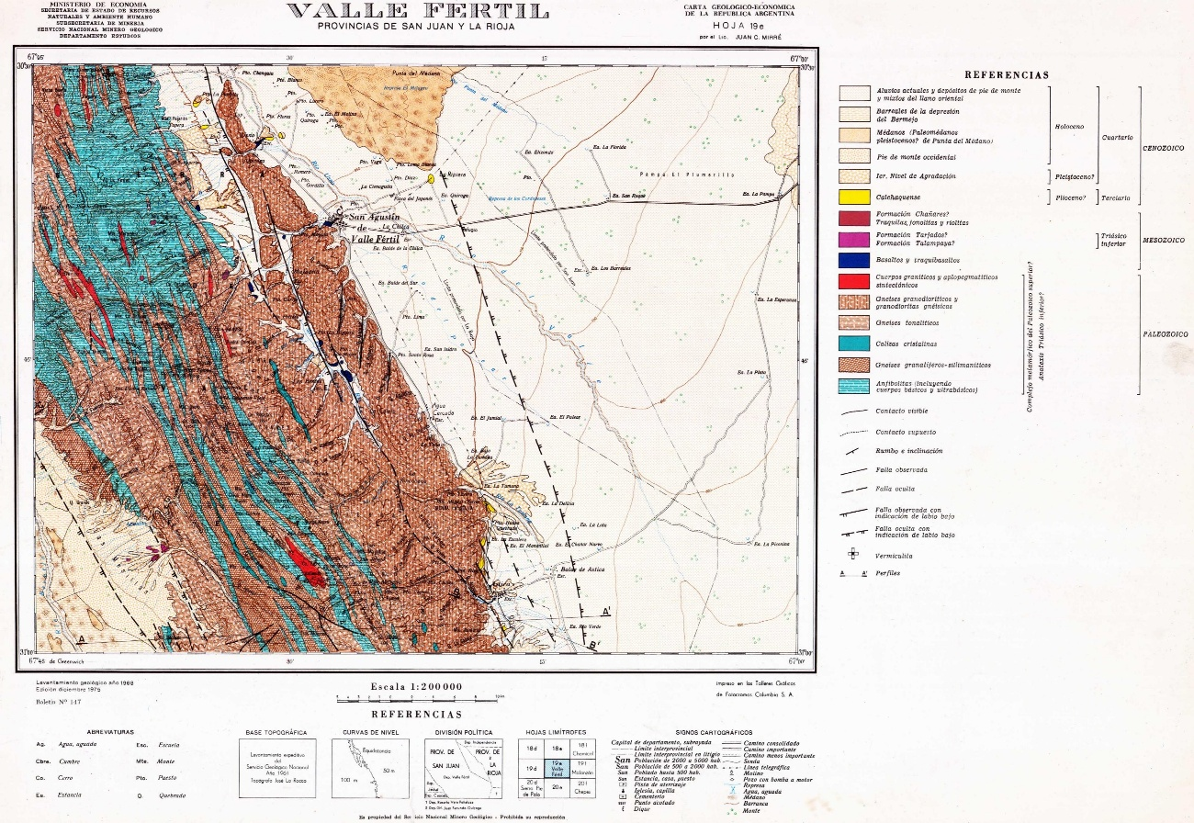
Puede observarse el límite entre la provincia de San Juan con La Rioja, siendo indicada la frontera con una línea interlineada clara.

